化学部分
相对原子质量： C-12 H-1 O-16
五、选择题（共20分）
请将正确选项用2B铅笔填涂在答题纸的相应位置上，更改答案时，用橡皮擦去，重新填涂。
第21-34题，每题均只有一个正确选项。每题1分
21．锌元素被誉为“智力之源”，锌元素符号是
A．ZN B. Mn C. Zn D．Al
22．在水中形成悬浊液的是
A． 面粉 B．植物油 C． 食盐 D．蔗糖
23．触摸屏的材料中含氧化铟（In₂O₃），其中铟元素（In）化合价
A．0 B．+3 C． +2 D．+6
24．能表示两个分子的是
A．N₂ B．2N C．2N₂ D．H₂O
25．和表示两种原子，下列微粒模型能表示化合物的是
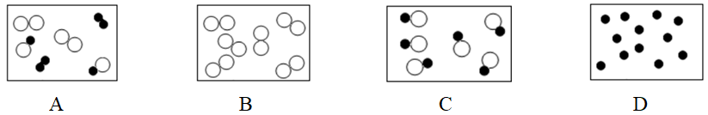

26．下列食物中显碱性的是
A．菠萝 B．柠檬 C．牛奶 D．蛋清
27．在氧气中燃烧，能产生白光，生成无色无味气体的是
A．镁带 B．木炭 C．铁丝 D．硫粉
28．能使气体溶解度增大的操作是
A．增大压强 B．升高温度 C．增加溶剂 D．振荡溶液
29.磷在氧气中燃烧的化学方程式书写正确的是
A．4P + 5O₂2P₂O₅ B．P + O₂PO₂
C．P + 5O₂P₂O₅ D．4P + 5O₂ 2P₂O₅
30. 一定条件下，能与二氧化碳反应的是
A．一氧化碳 B．木炭 C． 氧气 D．氧化铜
31．化学基本观念说法错误的是
A．微粒观：金刚石由分子构成 B．转化观：二氧化碳可转化为碳酸
C．元素观：氧气由氧元素组成 D．守恒观：化学反应前后元素种类不变
32．物质的性质与用途不相符合的是
A．氦气的性质稳定——作霓虹灯 B．水有良好的分散性——用作溶剂
C．氧化钙与水反应——作干燥剂 D．一氧化碳有还原性——冶炼金属

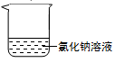
33．20℃，氯化钠的溶解度为36克/100克水。一定能证明下图烧杯中是20℃时氯化钠饱和溶液的实验是
A．称量溶液质量为136克 B．加入氯化钠，有固体不溶
氯化钠溶液
C．恒温蒸发，有固体析出 D．测得溶质和溶剂的质量比为9:25
34．正确反映对应变化关系的图像是
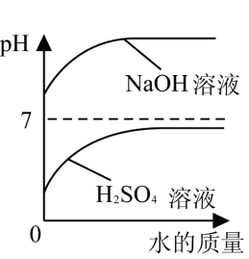 | 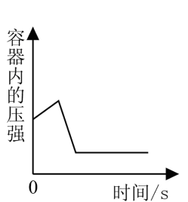 | 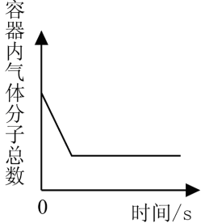 | 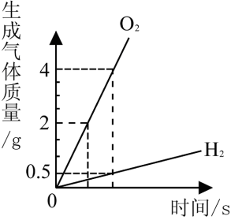
①分别稀释NaOH溶液和H₂SO₄溶液 | ②在盛有空气的密  闭容器中点燃红磷 | ③H₂与过量O₂在密  闭容器中充分反应 | ④将水通电分解一段时间
A．①②③ B．③④ C．②③④ D．①②③④
第35-37题，每题均有1-2个正确选项，每题2分
35．有关说法正确的是
A．同种元素组成的物质一定是纯净物 B．含有氧元素的化合物就是氧化物
C．元素以化合态存在的纯净物一定是化合物 D．纯净物包含单质和化合物
36．我国科学家研发的“液态太阳燃料合成”项目的工艺流程如图所示。说法正确的是
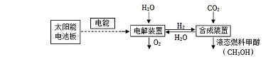
A. 该工艺有利于降低大气中CO₂含量
B. 电解装置中发生了分解反应
C. 该工艺合成的甲醇（CH₃OH）属于混合物
D. 合成装置里CO₂中的氧元素全部转化到了甲醇（CH₃OH）中
37． 用如下实验验证一氧化碳的部分性质。实验过程中有关说法正确的是
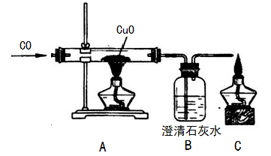

Ⅰ Ⅱ Ⅲ
- 实验开始时应先通一段时间CO，然后依次点燃Ⅰ、Ⅲ处酒精灯
- Ⅱ中澄清石灰水变浑浊证明CO能与石灰水反应
- Ⅲ处酒精灯的作用既可验证CO 的可燃性又可进行尾气处理
- 为防止污染空气，实验结束时应立即停止通入CO，然后熄灭Ⅰ、Ⅲ处酒精灯
六、简答题（本大题共4题，38题7分，39题7分，40题9分，41题7分，共30分）
38．化学与生活、环境和能源等密切相关。
（1）减少污染物排放——空气清新
引起酸雨的主要物质是 ，低碳生活可以减缓 引起的温室效应。
（2）自来水来之不易——节约用水
自来水生产流程：
吸附过程中可加入的物质是 。通常加入氯气的作用是 。
（3）清洁高效能源——天然气
天然气的主要成分是甲烷（CH₄），其摩尔质量为 ，0.5molCH₄中约含 个氢原子。（用科学计数法表示）。
（4）化学家在较低的温度和压强下，用甲烷等为原料制成了金刚石薄膜，该变化属于 （填“物理变化”或“化学变化”）。
39. 神奇的“风暴瓶”能“预报天气，冷暖先知”，制作“风暴瓶”用到以下物质：樟脑、酒精、KNO₃、NH₄Cl等。
（1）将樟脑的酒精饱和溶液倒入水中，出现了明显的浑浊。说明樟脑在水中的溶解能力
（填“强于”或“弱于”）其在酒精中的溶解能力。把樟脑的酒精饱和溶液降温也出现了晶体，除了上述方法外， 也能使樟脑从溶液中结晶。
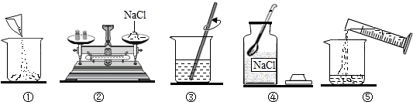



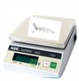
（2） 实验室配制一瓶一定浓度的硝酸钾溶液。在配制过程中操作顺序是 （填编号），D操作中玻璃棒的作用是 。
A B C D E
KNO₃

（3）下图1为KNO₃和NH₄Cl的溶解度曲线，t₃℃时将等质量的KNO₃、NH₄Cl两种物质的饱和溶液降到 t₂℃，所得溶液中的溶质质量大小关系为 KNO₃ NH₄Cl（填“＞”、“＜”或“=”）。
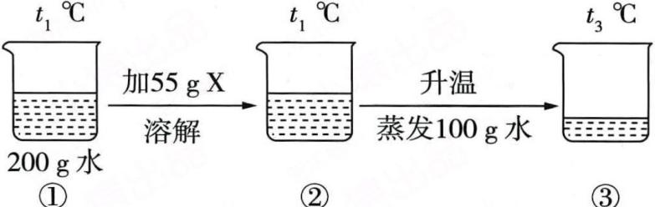
图 图2

图1 图2
- 已知X是KNO₃或NH₄Cl中的一种，小明同学对该物质进行了如上图2所示实验。
X是 ，②和③中的溶液分别达到饱和状态还需加入X的质量更大的是 (填“②”或“③”)。

40. CO₂是如何被发现的？化学家又是如何研究它的性质？让我们重温这段历史。
（1）17世纪初，比利时化学家海尔蒙特研究发现，木炭燃烧后，有灰烬还有不可见的气体产生，烛火在该气体中会熄灭。说明这种气体具有 的性质。
（2）1755年，英格兰化学家布莱克做了如下图实验：完全煅烧白垩（主要成分碳酸钙），将煅烧生成的固体与足量的水反应，反应后的物质与煅烧生成的气体完全反应,生成与白垩主要成分相同的固体。步骤①中所发生反应的化学方程式为 。若步骤①所用白垩中含有1mol的碳酸钙,则③中消耗的气体的物质的量为 ,理由是 。
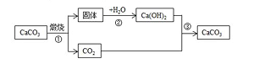

在工业生产中也可用上述流程制取高纯度的碳酸钙,过程中可循环利用的物质有 。
（3）1766年，英国化学家卡文迪许实验测得：一定温度下，1体积水能溶解约1体积的二氧化碳。1774年，德国化学家伯格曼将石蕊溶液滴到溶有CO₂的水中，石蕊溶液由紫色变成 。上述两位化学家的实验说明CO₂不仅能溶于水，还可与水反应,CO₂与水反应的化学方程式为 。 请你设计一个实验证明二氧化碳可溶于水,写出主要步骤和现象 。
41.利用以下装置进行“白磷燃烧的条件”的探究。（白磷的着火点为40℃）
碳酸钙(粉末)
二氧化锰
白磷
澄清石灰水
水
稀盐酸
10%
双氧水
K₁
K₂
A
B
C
D
试管

- 实验前，打开K₁、关闭K₂或者打开K₂、关闭K₁，分别向上拉动两支注射器的活塞，均能出现 现象，说明装置气密性好。
- 将装有适量白磷的试管放入20℃冷水中，打开K₁、关闭K₂，往A中注入适量的双氧水，
反应的化学方程式为 ，含0.2mol过氧化氢的上述双氧水完全分解，可得到氧气 克；B中观察到白磷是 （填“燃烧”或“不燃烧”）。
- 关闭K₁、打开K₂，往D中注入适量的稀盐酸，当观察到 ，说明二氧化碳与
白磷充分接触。然后将B中的水换成80℃的热水，白磷不燃烧，这样设计的目的是 。
- 打开K₁、关闭K₂，往A中注入适量双氧水，一段时间后B中白磷燃烧，由此现象说明
。

